# 媒体查询



超小屏幕 （移动设备） w<768px

小屏设备 768px-992px 768 <= w <992

中等屏幕 992px-1200px 992 =< w <1200

宽屏设备 1200px以上 w>=1200

1. 媒体查询的基本实现方式：
   1. CSS 语法

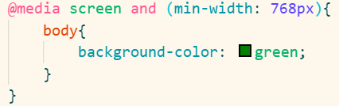

@media关键字媒体查询

screen代表媒体类型(用于电脑屏幕，平板电脑，智能手机等) 一般只写这个 其他不考虑

and代表与 表示在这个条件内 这里指最小值为768px 即大于等于768px 注意and前后必须接空格 如果还要写最大值 可以继续and 例(但是我们一般不会这么写 而是采用第二种)

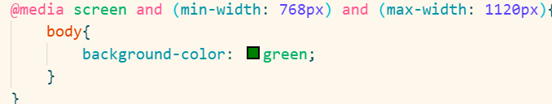

第二种(通常用这种方法) 注意书写顺序

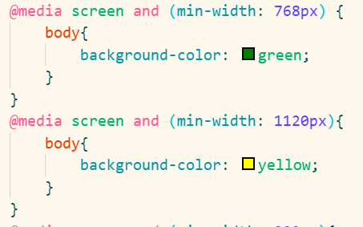

媒体功能 一般写min-width

值 描述

max-height 定义输出设备中的页面最大可见区域高度。

max-width 定义输出设备中的页面最大可见区域宽度。

min-height 定义输出设备中的页面最小可见区域高度。

min-width 定义输出设备中的页面最小可见区域宽度。

b) 针对不同的媒体条件用不同css样式表

你也可以:

<link rel="stylesheet" media="screen and (min-width:768px)" href="mystylesheet.css">